本视频讲述了七种未定式的分类与转化方法，重点讲解了0比0型、无穷比无穷型等极限问题的处理策略，包括洛必达法则、泰勒展开、有理化、等价替换及变量代换等多种解题技巧的应用。
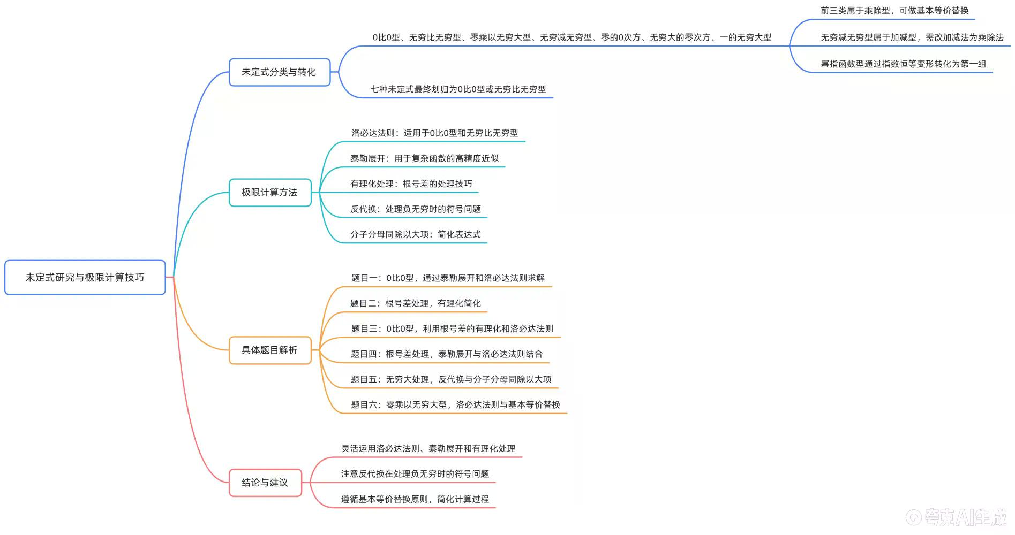

七种未定式的分类与统一思路
- 七种未定式类型列举
未定式共七类： $\frac{0}{0}$ 型、 $\frac{∞}{∞}$ 型、 $0⋅∞$ 型、 $∞-∞$ 型、 $0^{0}$ 型、 $∞^{0}$ 型、 $1^{∞}$ 型。
- 三组分类及其转化关系
  - 第一组（乘除型）： $\frac{0}{0}$ 、 $\frac{∞}{∞}$ 、 $0⋅∞$ ，均为整体因式，可进行等价替换。
  - 第二组（加减型）： $∞-∞$ ，需通过代数变形转化为乘除形式，归入第一组。
  - 第三组（幂指函数型）： $0^{0}$ 、 $∞^{0}$ 、 $1^{∞}$ ，可通过指数恒等变形 $a^{b}=e^{blna}$ 转化为第一组。
- 核心结论：所有未定式均可归结为前两类
实际上所有未定式最终都可转化为 $\frac{0}{0}$ 或 $\frac{∞}{∞}$ 型，进而使用洛必达法则或泰勒展开求解。

第一类题目：指数差型极限处理
- 题目内容
$\lim_{x0}\frac{e^{x^{2}}-e^{2-2cosx}}{x^{4}}$
- 结构分析
分母为 $x^{4}$ ，分子为两个指数函数之差，属于 $0⋅∞$ 形式的变体，整体为 $\frac{0}{0}$ 型。
- 关键观察：提取公因式 $e^{v}$
当 $uv$ 时， $e^{u}-e^{v}=e^{v}\left(e^{u-v}-1\right)∼e^{v}\left(u-v\right)$ 。
应用于本题：
$e^{x^{2}}-e^{2-2cosx}=e^{2-2cosx}\left(e^{x^{2}-\left(2-2cosx\right)}-1\right)$
- 极限简化过程
利用 $e^{w}-1∼w$ （当 $w0$ ），且 $e^{2-2cosx}e^{0}=1$ ，得：
$\lim_{x0}\frac{e^{x^{2}}-e^{2-2cosx}}{x^{4}}=\lim_{x0}\frac{x^{2}-2+2cosx}{x^{4}}$
- 泰勒展开法
使用 $cosx=1-\frac{1}{2}x^{2}+\frac{1}{24}x^{4}+o\left(x^{4}\right)$ ，代入得：
$x^{2}-2+2\left(1-\frac{1}{2}x^{2}+\frac{1}{24}x^{4}\right)=x^{2}-2+2-x^{2}+\frac{1}{12}x^{4}=\frac{1}{12}x^{4}$
所以：
$\lim_{x0}\frac{\frac{1}{12}x^{4}}{x^{4}}=\frac{1}{12}$
- 洛必达法则验证
经过一次洛必达后化简为：
$\lim_{x0}\frac{1}{2}⋅\frac{x-sinx}{x^{3}}$
再次利用 $x-sinx∼\frac{1}{6}x^{3}$ ，得结果仍为 $\frac{1}{12}$ 。

第二类题目：根号差型极限的有理化处理
- 题目内容
$\lim_{x0}\frac{\sqrt{1+tanx}-\sqrt{1-sinx}}{xln\left(1+x\right)}$
- 分母处理：高精度泰勒展开
$ln\left(1+x\right)=x-\frac{1}{2}x^{2}+o\left(x^{2}\right)$ ，所以：
$xln\left(1+x\right)=x^{2}-\frac{1}{2}x^{3}+o\left(x^{3}\right)∼-\frac{1}{2}x^{3}\left(保留主导残余项\right)$
- 分子处理：有理化
利用 $\sqrt{f\left(x\right)}-\sqrt{g\left(x\right)}=\frac{f\left(x\right)-g\left(x\right)}{\sqrt{f\left(x\right)}+\sqrt{g\left(x\right)}}$ ，其中 $f\left(x\right)1,g\left(x\right)1$ ，故分母趋于 $2$ 。
$\sqrt{1+tanx}-\sqrt{1-sinx}=\frac{\left(1+tanx\right)-\left(1-sinx\right)}{\sqrt{1+tanx}+\sqrt{1-sinx}}=\frac{tanx+sinx}{\sqrt{1+tanx}+\sqrt{1-sinx}}$
极限变为：
$\lim_{x0}\frac{tanx+sinx}{-\frac{1}{2}x^{3}}⋅\frac{1}{2}=-\frac{1}{2}\lim_{x0}\frac{tanx+sinx}{x^{3}}$
- 泰勒展开计算
$tanx=x+\frac{1}{3}x^{3}+o\left(x^{3}\right), sinx=x-\frac{1}{6}x^{3}+o\left(x^{3}\right)$ ，相加得：
$tanx+sinx=2x+\left(\frac{1}{3}-\frac{1}{6}\right)x^{3}=2x+\frac{1}{6}x^{3}$
主导项为 $\frac{1}{6}x^{3}$ ，所以：
$-\frac{1}{2}⋅\frac{\frac{1}{6}x^{3}}{x^{3}}=-\frac{1}{12}$

第三类题目：含根号的有理化与因式分解结合
- 题目内容
$\lim_{x1}\frac{\sqrt{3-x}-\sqrt{1+x}}{x^{2}+x-2}$
- 有理化处理
分子有理化：
$\frac{\sqrt{3-x}-\sqrt{1+x}}{x^{2}+x-2}=\frac{\left(3-x\right)-\left(1+x\right)}{\left(x^{2}+x-2\right)\left(\sqrt{3-x}+\sqrt{1+x}\right)}=\frac{2-2x}{\left(x^{2}+x-2\right)\left(\sqrt{3-x}+\sqrt{1+x}\right)}$
- 因式分解与约简
分母 $x^{2}+x-2=\left(x+2\right)\left(x-1\right)$ ，而 $2-2x=-2\left(x-1\right)$ ，约去 $x-1$ 得：
$\frac{-2}{\left(x+2\right)\left(\sqrt{3-x}+\sqrt{1+x}\right)}$
代入 $x1$ ：
$\frac{-2}{\left(3\right)\left(\sqrt{2}+\sqrt{2}\right)}=\frac{-2}{3⋅2\sqrt{2}}=-\frac{1}{3\sqrt{2}}=-\frac{\sqrt{2}}{6}$
- 替代方案：洛必达法则
直接求导：
  - 分子导数： $\frac{-1}{2\sqrt{3-x}}-\frac{1}{2\sqrt{1+x}}-\frac{1}{2\sqrt{2}}-\frac{1}{2\sqrt{2}}=-\frac{1}{\sqrt{2}}$
  - 分母导数： $2x+13$
结果为 $-\frac{1}{\sqrt{2}}/3=-\frac{\sqrt{2}}{6}$

第四类题目：三角函数与根号复合极限
- 题目内容
$\lim_{x0^{+}}\frac{1-\sqrt{cosx}}{x\left(1-cos\sqrt{x}\right)}$
- 分母简化
利用 $1-cosu∼\frac{1}{2}u^{2}$ ，令 $u=\sqrt{x}$ ，则：
$1-cos\sqrt{x}∼\frac{1}{2}x⇒x\left(1-cos\sqrt{x}\right)∼x⋅\frac{1}{2}x=\frac{1}{2}x^{2}$
- 分子处理：有理化
将 $1=\sqrt{1}$ ，则分子为 $\sqrt{1}-\sqrt{cosx}$ ，有理化：
$\frac{1-cosx}{\left(1+\sqrt{cosx}\right)⋅原分母部分}⇒\frac{1-cosx}{\left(1+\sqrt{cosx}\right)⋅\frac{1}{2}x^{2}}$
又 $1-cosx∼\frac{1}{2}x^{2}$ ，且 $1+\sqrt{cosx}2$ ，所以：
$\lim_{x0}\frac{\frac{1}{2}x^{2}}{2⋅\frac{1}{2}x^{2}}=\frac{1}{2}$

第五类题目：趋于负无穷时的根号处理
- 题目内容
$\lim_{x-∞}\frac{\sqrt{4x^{2}+x-1}+x+1}{\sqrt{x^{2}+sinx}}$
- 错误做法警示
直接忽略低阶项会出错，因 $x<0$ ，开方需考虑符号： $\sqrt{x^{2}}=|x|=-x$ 。
- 正确做法：倒代换
令 $x=-t, t+∞$ ，则：
$\lim_{t∞}\frac{\sqrt{4t^{2}-t-1}-t+1}{\sqrt{t^{2}-sint}}$
- 分子分母同除大项 $t$
$=\lim_{t∞}\frac{\sqrt{4-\frac{1}{t}-\frac{1}{t^{2}}}-1+\frac{1}{t}}{\sqrt{1-\frac{sint}{t^{2}}}}\frac{\sqrt{4}-1}{1}=2-1=1$

第六类题目：对数型零乘无穷未定式
- 题目内容
$\lim_{x1^{-}}lnx⋅ln\left(1-x\right)$
- 转化为 $\frac{∞}{∞}$ 型
改写为：
$\lim_{x1^{-}}\frac{ln\left(1-x\right)}{\frac{1}{lnx}}或\lim_{x1^{-}}\frac{lnx}{\frac{1}{ln\left(1-x\right)}}$
推荐将简单者放分母，即：
$\lim_{x1^{-}}\frac{lnx}{\frac{1}{ln\left(1-x\right)}}=\lim_{x1^{-}}\frac{{\left(lnx\right)}^{'}}{{\left(\frac{1}{ln\left(1-x\right)}\right)}^{'}}=⋯0$
- 等价替换法
利用 $lnx∼x-1$ （当 $x1$ ），则：
$\lim_{x1^{-}}\left(x-1\right)ln\left(1-x\right)$
令 $t=1-x0^{+}$ ，得：
$\lim_{t0^{+}}\left(-t\right)lnt=0\left(因tlnt0\right)$
（内容由AI生成）

